Дата 12.12.2020
Группа 20-ИСиП-1дк
Дисциплина Естествознание (физика)

Тема урока Скорость света

- Первый исторически известный эксперимент по определению скорости света был выполнен Галилеем. Один из двух наблюдателей, расположенных на расстоянии нескольких километров открывал свой фонарь и начинал отсчёт времени. Другой наблюдатель, увидев свет, посылал световой сигнал обратно первому наблюдателю. Когда первый наблюдатель видел свет фонаря второго наблюдателя, он заканчивал отсчёт времени.
Скорость света определялась как отношение двойного расстояния между наблюдателями к промежутку времени между посылкой и приёмом сигнала.
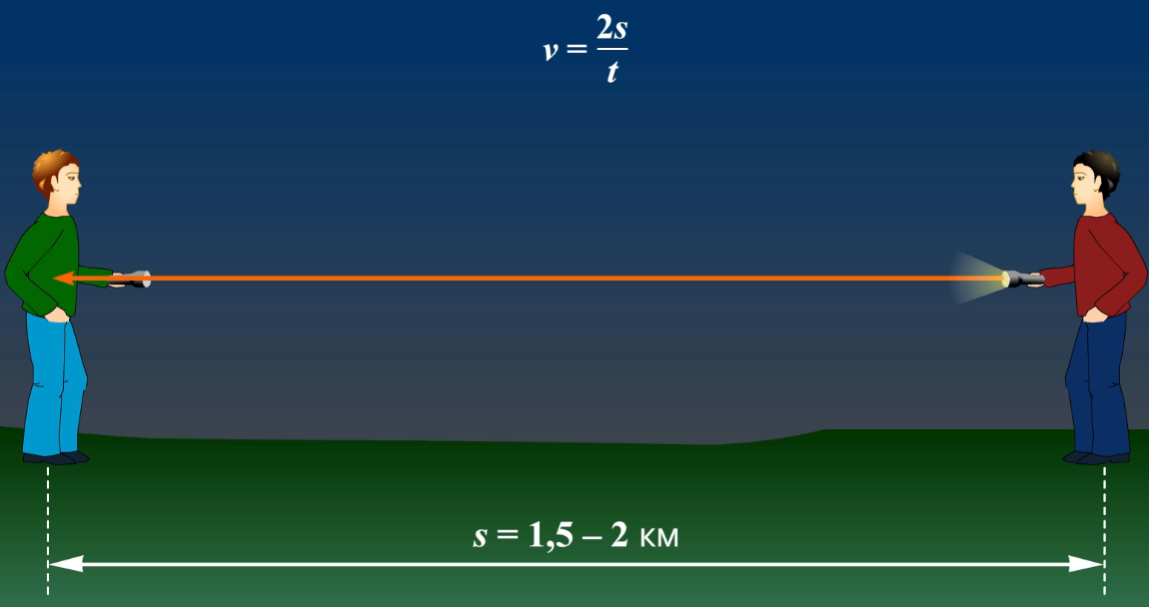
- Датский астроном Рёмер наблюдал затмения спутника Юпитера Ио. Рёмер измерял время между двумя последовательными появлениями спутника из тени Юпитера. Измерения проводились 2 раза: когда положения Земли и Юпитера на орбитах соответствовали их максимальному сближению и когда Земля удалилась от Юпитера на расстояние, равное диаметру своей орбиты. Во втором случае Ио в поле зрения телескопа появился на 22 мин позже.
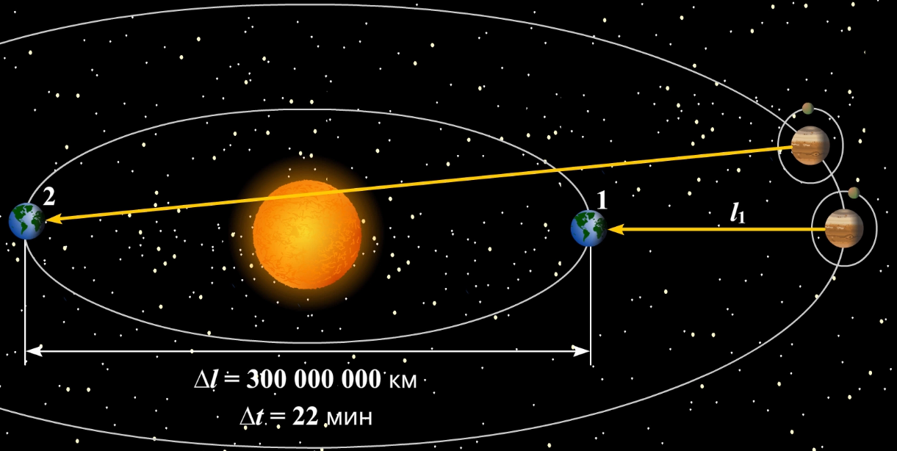
Скорость света = $\frac{Диаметр земной орбиты}{Задержка наступления затмения}$
υ = $\frac{300 000 000 км}{22·60 с}$ ≈ 230 000 км/с.
- Первый лабораторный метод по определению скорости света выполнил французского физика Физо. Узкий световой пучок от источника после отражения от полупрозрачной пластинки направлялся на кромку вращающегося зубчатого колеса. Пройдя в прорезь между зубцами, свет падал на отдалённое зеркало, и отразившись, возвращался назад.
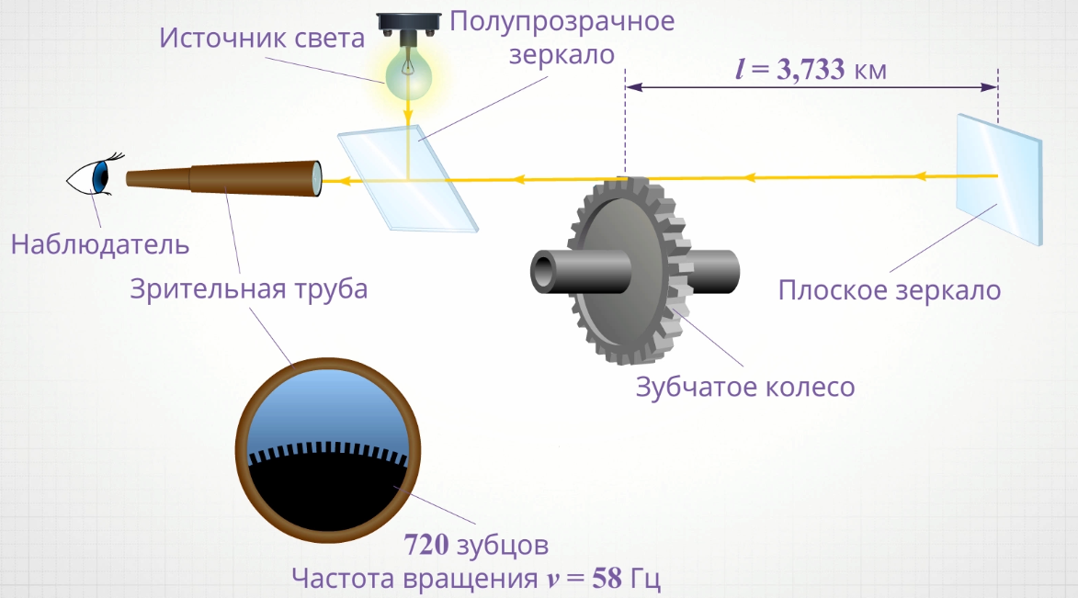
Смена зубцов происходит за время t = $\frac{1}{720·58}$ c = 2,395·10^{–5} c.
Скорость света, полученная Физо: c = $\frac{2l}{t}$ = $\frac{2·3,733 м}{2,395·{10}^{-5} c}$ ≈ 312 000 км/с
- Более точный лабораторный метод определения скорости света был выполнен Майкельсоном. Прерывание света осуществлялось при помощи быстро вращающегося стального восьмигранного зеркала в форме призмы.
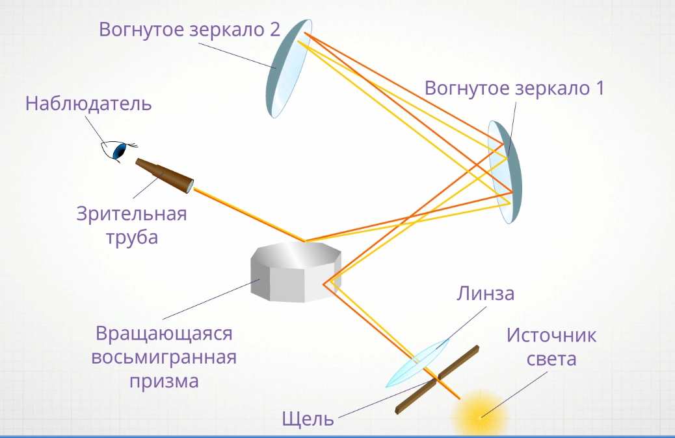
Свет прошёл суммарное расстояние, равное 70,7 км, за 1/8 оборота призмы.
Скорость света полученная Майкельсоном: с = 299 792 км/с.
Была измерена скорость в различных прозрачных средах. Она всегда оказывалась меньше, чем в вакууме.
По современным данным, скорость света в вакууме равна 299 792 458 м/с или приближенно 3*10⁸ м/с

ТЕСТ

Вопрос 1
Запишите фамилию учёного, первым попытавшимся измерить скорость света?

Вопрос 2
Кому из учёных принадлежит идея о том, что свет является электромагнитной волной?

Вопрос 3
Сопоставьте учёных и способы измерения скорости света.

Варианты ответов
- О. Рёмер
- Г. Галилей
- А. Физо
- А. Майкельсон

Вопрос 4
Линия, указывающая направление распространения света называется

Варианты ответов
- световым лучом
- световым пучком
- светом
- световой волной

Вопрос 5
Основное положение геометрической оптики состоит в том, что

Варианты ответов
- световой луч в однородной среде распространяется прямолинейно
- световой луч в однородной среде распространяется по всевозможным направлениям
- световой луч в однородной среде распространяется криволинейно
- светового луча не существует

Вопрос 6
Расположите в порядке возрастания длины волны пучки света разного цвета.

Варианты ответов
- фиолетовый
- синий
- оранжевый
- красный

Вопрос 7
Приближенное значение скорости света (в км/с) равно

Вопрос 8
Кто из ученых является основоположником волновой теории света?

Варианты ответов
- Исаак Ньютон
- Христиан Гюйгенс
- Олаф Рёмер
- Иоганн Кеплер
- Роберт Гук

Вопрос 9
Сопоставьте.

Варианты ответов
- В однородной среде свет распространяется прямолинейно.
- Явление возвращения света на границе раздела двух сред в первоначальную среду.
- Изменение направления распространения света при переходе из одной среды в другую.
- Область пространства за непроницаемым предметом, куда не проникает свет.

Вопрос 10
Область пространства, в пределах которой распространяется свет.

Варианты ответов
- Световой пучок
- Световой луч
- Лазер
- Эфир

Преподаватель _____________Исмаилова З.И.

